Приложение 1
КАРТОЧКА № 1

Номер задания | Ц | С | И | А | К | Л | Е
1) | 17,53 | 7,35 | 8,05 | 9,35 | 8,53 | 11,03 | 7,05
2) | 1,7 | 1,81 | 18,1 | 1,1 | 21,9 | 20,9 | 12,9
3) | 409,15 | 49,815 | 498,15 | 498,05 | 499,15 | 4,9815 | 409,05
4) | 529 | 52,9 | 0,529 | 519 | 51,9 | 5,29 | 5,09
5) | 84 | 83,75 | 83,8 | 80 | 84,05 | 83,00 | 80,7
6) | 0,101 | 1,01 | 0,11 | 11 | 1,1 | 0,01 | 101
7) | 4,328 | 432,8 | 43,028 | 43,28 | 4328 | 40,328 | 43,08

ЗАДАНИЯ К КАРТОЧКЕ №1

Вычислите:
1) 7,5 + 1,03 2) 20 – 1,9 3) 12,3 * 4,05
4) Найдите площадь квадрата, если его длина 2,3 см.
5) Округлите до десятичных число 83,75
6) Решите уравнение 11х = 1,111
7) Расстояние между городами 216,4 км. Поезд прошел это
расстояние за 5 ч. Какова скорость поезда?

Приложение 2

КАРТОЧКА № 2

Номер задания | Й | К | И | Ц | О | Р | А
1) | 9,69 | 959 | 0,959 | 9,59 | 93,9 | 95,9 | 8,59
2) | 4,564 | 4564 | 45,64 | 456,4 | 45,54 | 46,54 | 4,654
3) | 18,2 | 1,82 | 0,182 | 182 | 128 | 1,28 | 17,2
4) | 288 | 2,88 | 0,28 | 2,78 | 28,8 | 27,8 | 0,288
5) | 187 | 1,87 | 0,187 | 0,178 | 17,8 | 18,7 | 1,78
6) | 83,2 | 83,21 | 83,22 | 8,32 | 83 | 80 | 83,215
7) | 0,3 | 3 | 30 | 0,03 | 1,3 | 0,8 | 0,16

ЗАДАНИЯ К КАРТОЧКЕ №2

Вычислите:
1) 8,4 + 1,19 2) 16,3 * 2,8 3) 16,38 : 9
4) Какое расстояние пройдет автомобиль за 0,6 ч., если его скорость
48 км/ч?
5) Решите уравнение: 20 – х = 1,3
6) Округлите до сотых число 83,215
7) Лист фанеры площадью 2,4 м разрезали на 8 частей. Какова
площадь 1 куска?
Приложение 3
КАРТОЧКА № 3

Номер задания | А | К | П | Л | Ч | Е | Т
1) | 3,84 | 348 | 34,8 | 3,48 | 0,348 | 38,4 | 438
2) | 15,4 | 154 | 14,5 | 0,154 | 1,54 | 0,145 | 15,3
3) | 185 | 0,185 | 18,5 | 1,85 | 1,58 | 15,8 | 1850
4) | 2,2 | 2,5 | 0,225 | 225 | 2,25 | 22,5 | 2,52
5) | 0,325 | 3,25 | 325 | 3,52 | 32,5 | 2,35 | 235
6) | 41,3 | 0,213 | 2,13 | 20,13 | 213 | 2,31 | 21,3
7) | 27 | 30 | 27,4 | 27,35 | 20 | 27,3 | 27,45
8) | 17,6 | 8,8 | 1,76 | 7,81 | 78,1 | 176 | 49,9

ЗАДАНИЯ К КАРТОЧКЕ №3

Вычислите:
1) 3,3 + 0,18 2) 17 – 1,6 3) 20 – 0,1 * 15
4) Скорость пешехода 3,75 км/ч. Какое расстояние пройдет пешеход
за 0,6 ч?
5) Решите уравнение: х : 1,3 = 0,25
6) Округлите до десятых число 21,315
7) Округлите до десятков число 27,35
8) Длина прямоугольника 7,7 м, а ширина в 7 раз меньше. Найдите
периметр прямоугольника.
Приложение 4

КАРТОЧКА № 4

Номер задания | Р | И | П | Е | К | Й
1) | 2,157 | 215,7 | 21,37 | 21,75 | 21,57 | 2157
2) | 56,2 | 2,65 | 2,56 | 265 | 0,265 | 26,5
3) | 2,16 | 216 | 0,216 | 0,261 | 2,61 | 21,6
4) | 2,62 | 0,162 | 16,2 | 1,26 | 2,16 | 162
5) | 80 | 90 | 86,2 | 86,02 | 8,602 | 8602
6) | 1,05 | 10,05 | 115 | 150 | 501 | 105

ЗАДАНИЯ К КАРТОЧКЕ №4

Вычислите:
1) 1,37 + 20,2 2) 18,55 : 7
3) Вычислите объем прямоугольного параллелепипеда, если его
измерение: 0,25 м; 0,4 м; 2,16 м.
4) Решите уравнение: 8,1 : х = 5
5) Найдите значение выражения: 20 – 1,3 * 4,6
6) Витя начертил два угла. Один из них 42 градуса, а другой в 2,5 раза
больше. Чему равен второй угол?

Приложение 5

КАРТОЧКА № 5 (Для сильных учащихся)

Номер задания | Ч | В | О | К | А | Д | И | У | Н
1) | 33,8 | 3,38 | 18,05 | 1,805 | 1805 | 180,5 | 338 | 53,1 | 13,55
2) | 1746 | 1,746 | 0,1746 | 174,6 | 176,4 | 17,46 | 16,47 | 14,76 | 16,74
3) | 1,63 | 0,163 | 163 | 1,36 | 1,53 | 23,4 | 1,03 | 16,3 | 13,6
4) | 0,78 | 10,14 | 7,8 | 101,4 | 1,014 | 0,708 | 7,78 | 8,3 | 4,2
5) | 0,834 | 0,34 | 8,304 | 8,034 | 8,34 | 3,048 | 834 | 8,43 | 843
6) | 83,219 | 83,2 | 83 | 83,21 | 80 | 90 | 8,322 | 82,22 | 83,22
7) | 8,2 | 8,203 | 8 | 9 | 8,21 | 8,3 | 83 | 82,03 | 8,23
8) | 148 | 1,48 | 14,8 | 1,84 | 0,184 | 180,4 | 18,4 | 1,408 | 17,4
9) | 7,2 | 70,2 | 61,2 | 72 | 58,8 | 5,88 | 7,2 | 82 | 0,72

ЗАДАНИЯ К КАРТОЧКЕ №5

Вычислите:
1) 16,3 + 1,75 2) 1,8 * 9,7 3) 65,2 : 4
4) Ширина прямоугольника 1,3 см, что в 6 раз меньше длины.
Найдите площадь прямоугольника.
5) Представьте в виде десятичной дроби 8$\frac{\text{17}}{\text{50}}$
6) Округлите до сотых число 83,219
7) Округлите до десятых число 8,203
8) Решите уравнение: 20,3 – х = 1,9
9) Объем одной комнаты 60 м ², а другой в 1,2 раза больше.
Вычислите объем другой комнаты.
Приложение 6

РЕЦЕПТ САЛАТА ИЗ ОДУВАНЧИКОВ
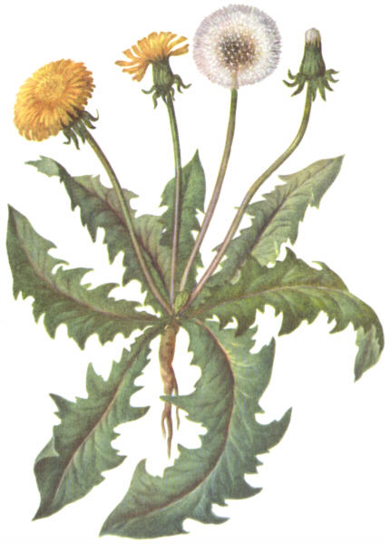
100 г листьев одуванчиков,
90 г зеленого лука,
25 г петрушки,
15 г растительного масла,
1 яйцо, соль, уксус, перец по вкусу.

Листья одуванчиков выдержать в подсолен-
ной воде 30 минут, затем измельчить.
Нарезанные петрушку и зеленый лук
соединить с одуванчиками, заправить
маслом, солью, уксусом, перцем,
перемешать и украсить вареным яйцом.

ПРАВИЛА СБОРА ЛЕКАРСТВЕННЫХ РАСТЕНИЙ

- НЕЛЬЗЯ вести заготовку в одних и тех же местах.
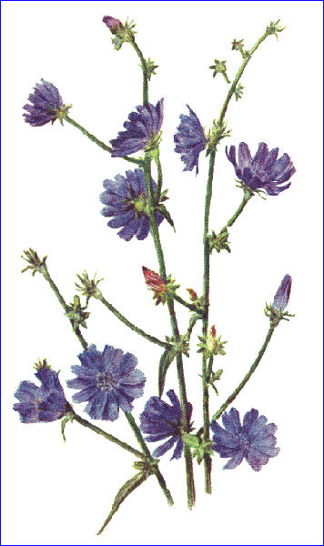
- НЕЛЬЗЯ вырывать корневища луковицы,
корни.

- НЕЛЬЗЯ срывать листья на концах побегов.

- НЕЛЬЗЯ заготавливать растения не зная
точно их внешнего вида, а также
какую часть и в какое время
следует собирать.

- НЕ РЕКОМЕНДУЕТСЯ собирать в черте
города и вблизи дорог.

- Подземные части растений
следует собирать только после созревания и опадания семян.
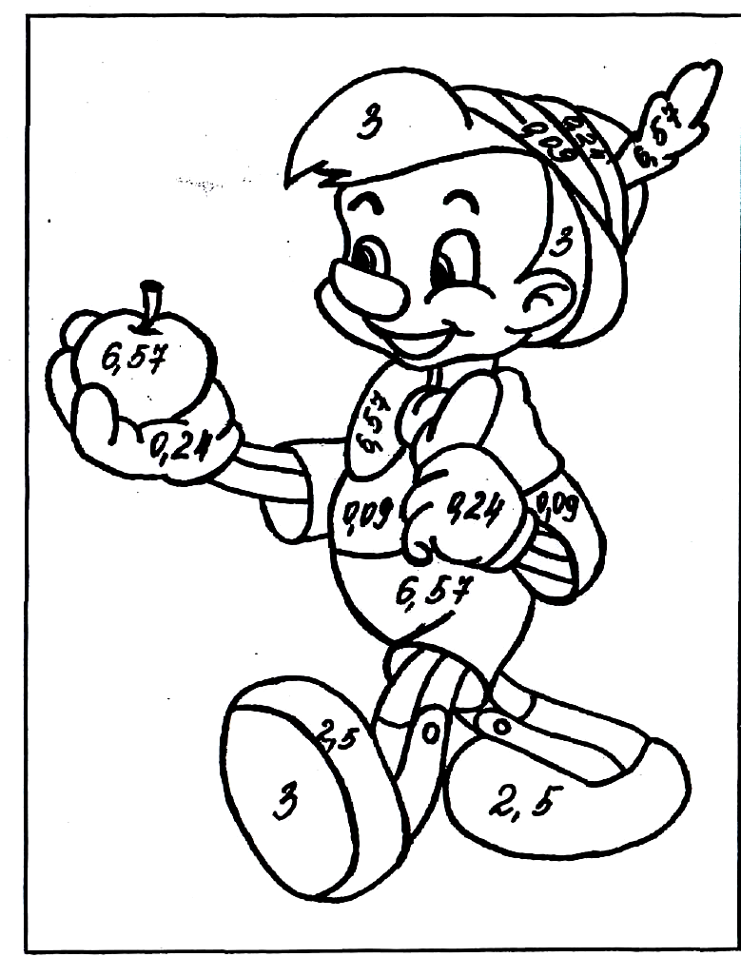
Приложение 8

Приложение 7
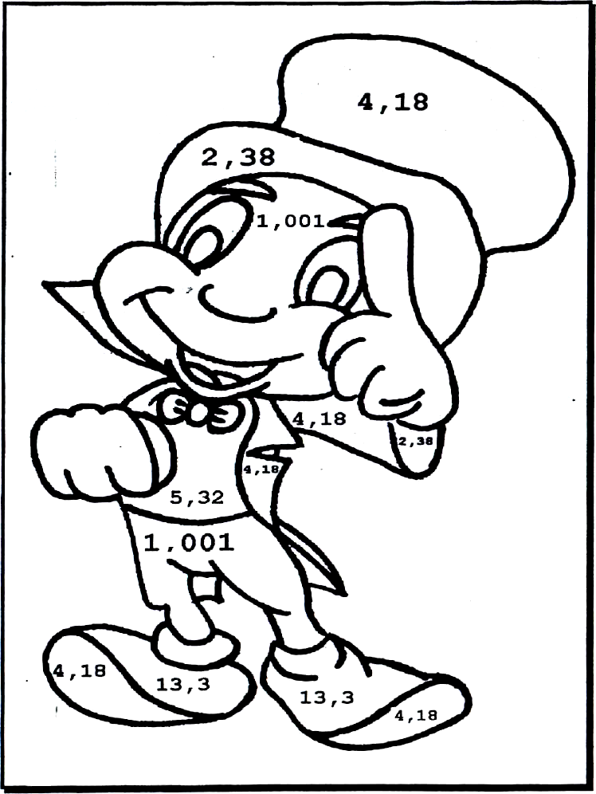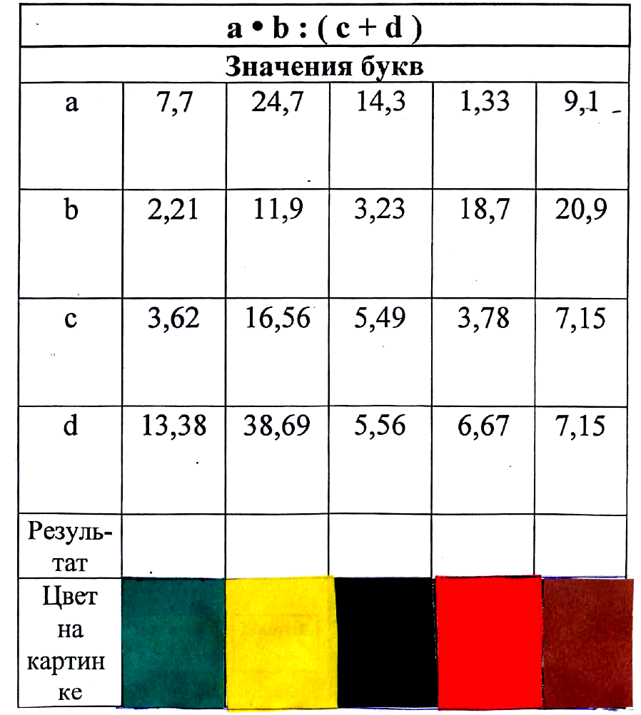

П

